Langkah-langkah Instalasi Anaconda

Setelah di download selanjutnya kita install dengan mengklik 2 kali (double click) pada file installer Anaconda sehingga muncul pop up seperti ini

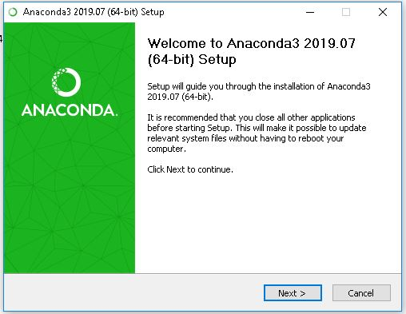

Tekan Tombol Next untuk melanjutkan

Anda akan masuk pada License Agreement. Pilih Tombol I Agree untuk melanjutkan

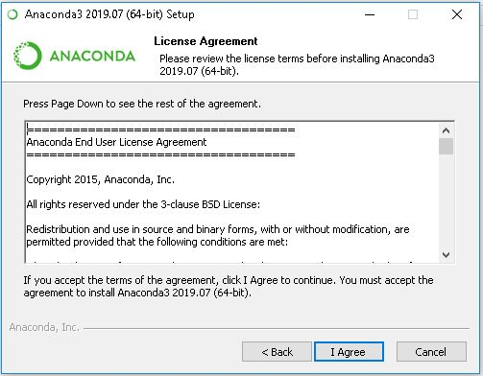

Biarkan default, pilih Just Me dan klik tombol Next

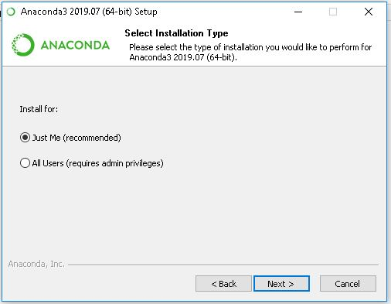

Pilihlah lokasi instalasi Anaconda. Biarkan default saja dan tekan tombol Next

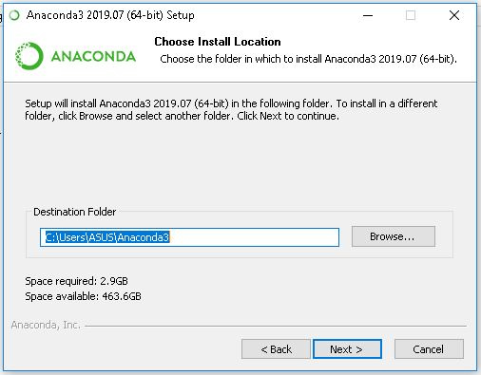

Biarkan default dan tekan tombol Install

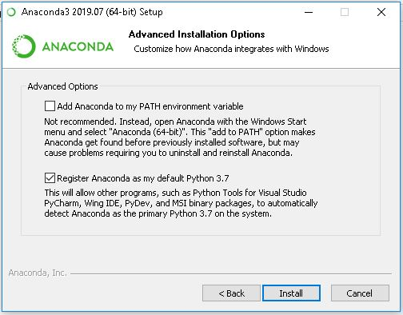

Proses instalasi sedang berlangsung. Tunggu beberapa menit dan ketika selesai tekan tombol Next

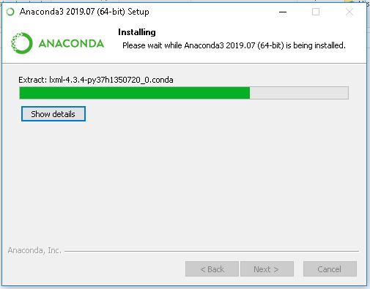

Muncul halaman informasi tambahan untuk rekomendasi IDE menggunakan pyCharm. Tekan Next saja

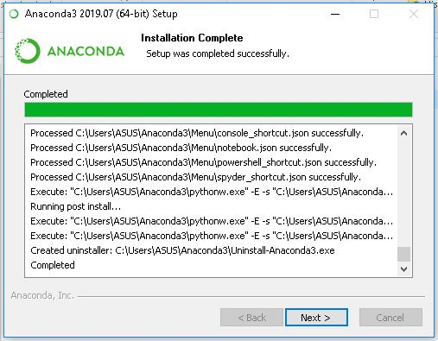

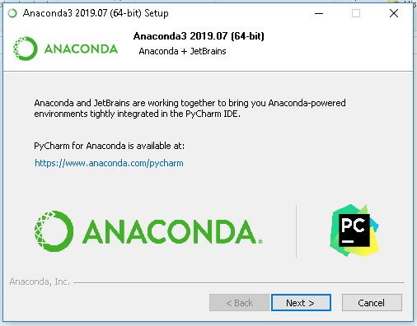

Halaman instalasi terakhir. Hilangkan centang dan tekan tombol Finish.

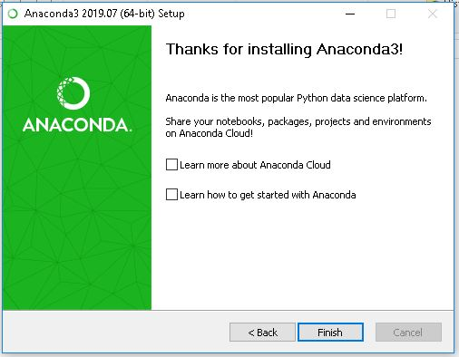

Untuk memastikan python sudah terinstal atau belum, buka Command Prompt

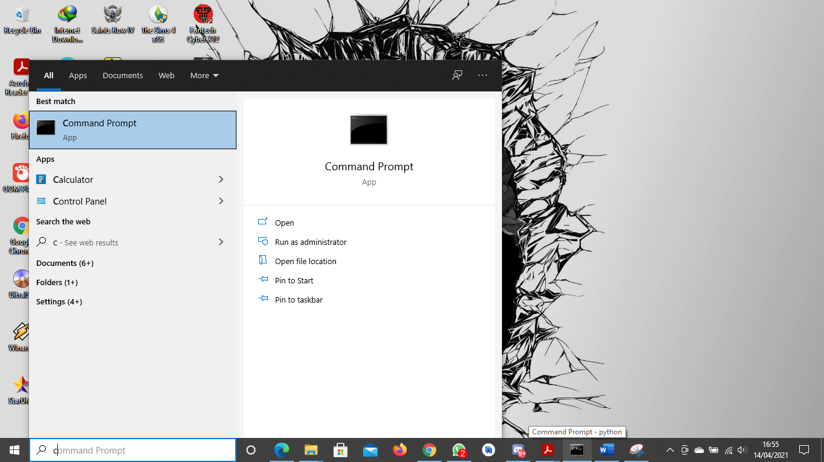

Lalu ketikkan python, bila sudah terinstal hasilnya akan seperti ini.

